Il est des thèmes qui facilitent
Mythes culturels

Une autre manière de révéler les désirs homoérotiques au cœur de la société était de rattacher à des mythes culturels bien connus
Les références antiques, en particulier étaient aisément lisibles par un public cultivé et pouvaient faire l’objet de lectures à différents degrés.

A) Le MYTHE DE GANYMEDE
L’enlèvement de Ganymède fut un des thèmes majeurs des représentations du désir homosexuel.
La plupart des peintres de la Renaissance préférèrent le figurer emporté dans les airs par Jupiter transformé en aigle plutôt que couché, objet d’un désir trop explicite ; les connotations sexuelles étaient suggérées par les poses mettant en valeur les fesses et les cuisses de l’éphèbe. P 38
1°) Le Mythe
Homère raconte « qu’Erichthonius fut père de Tros, qui régna sur les Troyens, et qui eut trois enfants, Ilus, Assaracus, et Ganymède, qui fut d’une beauté si parfaite que les Dieux l’enlevèrent et le transportèrent au ciel pour en faire l’échanson de Jupiter et afin qu’il fût toujours parmi les Immortels »
« Ganymède était jeune, à peine adolescent, et gardait les troupeaux de son père dans les montagnes qui entourent la ville de Troie lorsqu’il fut enlevé par Zeus et emmené sur l’Olympe. Sa beauté (Ganymède passait pour « le plus beau des mortels ») avait enflammé d’amour le plus puissant des dieux. Sur l’Olympe Ganymède servit d’échanson. C’était lui qui versait le nectar dans la coupe de Zeus. ; Dans cette fonction il remplaçait Hébé la divinité de la jeunesse Sur les détails de l’enlèvement, les traditions diffèrent ; tantôt c’est Zeus lui Même qui enleva l’enfant, tantôt le dieu chargea de cette mission son oiseau favori, l’aigle, qui prit l’enfant dans ses serres et l’entraîna dans les airs. On disait aussi que Zeus avait pris la forme de l’aigle comme il avait revêtu celle de tant d’animaux et d’êtres différents pour satisfaire ses passions amoureuses. (On a dit aussi que le ravisseur avait été Minos ou Tantale ou encore Eos (l’Aurore). Le lieu de l’enlèvement diffère également selon les auteurs. En compensation de ce rapt Zeus fit présent au père de l’enfant de chevaux divins ou encore d’un plant de vigne en or, œuvre d’Héphaïstos.
L’aigle qui avait enlevé Ganymède devint une constellation, le Verseau. »
Homère ne dit pas de façon explicite que Ganymède fut enlevé par Zeus, mais que « les dieux l’emmenèrent au ciel pour qu’il servit à Zeus d’échanson. Et il vécût parmi les Bienheureux »
Les commentateurs anciens avaient déjà remarqué que dans cette forme de la légende, Zeus n’est pas épris de Ganymède comme on le représente généralement.
« C’est un poète du Cycle, sans doute Leschès auteur de la « petite Iliade » qui a modifié la légende qui fut toujours irrespectueuse pour le roi des dieux » (P.Mazon)
Des auteurs anciens pensent que ce mythe fut créé afin d’avoir des garants divins pour couvrir leurs propres turpitudes »
L’idée s’en trouve chez Cicéron. « Apparemment leur félicité ne consiste ni à se repaître d’ambroisie, ni à boire du nectar versé à pleine coupe par la jeunesse ; et il n’est point vrai que Ganymède ait été ravi par les Dieux à cause de sa beauté, pour servir d’échanson à Jupiter. Le motif n’était pas suffisant pour faire à Laomédon une injure si cruelle. Homère auteur de toutes ces fictions, donnait aux Dieux les faiblesses des hommes. Que ne donnait-il plutôt aux hommes les perfections des Dieux. « Fingebat haec Homerus, et humana ad Deos transferebat ».
Héra ressentit cela comme une insulte à elle et à sa fille Hébé jusqu’alors échanson des dieux.
On trouve aussi mention du mythe au livre X des métamorphoses d’Ovide
« Le roi des dieux brûla jadis pour le Phygien Ganymède ; il recherchait une forme à ses désirs plus propice que la majesté suprême ; mais, parmi les oiseaux, un seul fut jugé digne de lui prêter ses traits ; celui qui parut capable de porter le tonnerre. Soudain, sur des ailes d’emprunt, il fend les airs et ravit le petit fils d’Ilus, qui maintenant encore est l’échanson des cieux et verse, en dépit de Junon le nectar au maître de l’Olympe. »
« Il est peu d’exemples de pueri dans le texte ovidien. Trois de ces adolescents sont les héros d’aventures homosexuelles. Le trait qui les caractérise est la passivité.
Enfin voici comment Lucien de Samosate raconte l’histoire :
« Zeus.- Allons, Ganymède, puisque nous sommes arrivés à destination, baise-moi maintenant, et assure-toi que je n’ai plus ni bec crochu, ni serres aiguës, ni ailes, comme tu m’en voyais sous ma forme d’oiseau. »
Zeus explique à ganymède qu’il est le roi des Dieux, qu’il ne reviendra plus sur l’Ida
« Ganymède- Mais si j’ai envie de jouer, qui jouera avec moi ? Sur l’Ida nous étions beaucoup d’enfants du même âge
Zeus- Ici tu auras pour jouer avec toi Éros que voici, et beaucoup d’osselets. Rassure-toi seulement, sois gai et ne regrette rien des choses de la terre.
Ganymède- Mais à quoi pourrai-je vous être utile ? Faudra-t-il aussi faire paître un troupeau ici ?
Zeus- Non, tu seras échanson ; tu seras préposé au nectar et tu t’occuperas du banquet. »
(…..)
« Ganymède- Mais où coucherai-je la nuit ?est-ce avec mon camarade Éros ?
Zeus- Non, c’est pour que nous dormions ensemble que je t’ai enlevé.
Ganymède- Ne pourrais-tu donc pas dormir seul, et trouves-tu plus agréable de dormir avec moi ?
Zeus- Oui, surtout avec un beau garçon comme toi, Ganymède
Ganymède- Mais à quoi donc ma beauté te servira pour dormir ?
Zeus- C’est un charme délicieux et qui rend le sommeil plus doux.
Ganymède objecte qu’il le gênera pour dormir en se tournant en se tournant continuellement
« Zeus- C’est ce que tu peux me faire de plus agréable que de m’obliger à veiller sur toi ; car je ne cesserai de te baiser et de te serrer dans mes bras.
Ganymède- c’est à toi de savoir ce que tu veux. Mais moi, je dormirai pendant que tu me baiseras
Zeus- Nous verrons alors ce qu’il faudra faire. Pour le moment emmène-le Hermès, et, quand il aura bu l’immortalité, amène –le pour nous verser le nectar, après lui avoir montré comment il faut tendre la coupe. »
Les moralisateurs virent dans la figure de Ganymède l’image de Jean l’évangéliste et dans l’aigle le symbole du Christ ? Les humanistes de la Renaissance interprétèrent cet épisode comme l’allégorie des aspirations divines de l’âme humaine

2°) Sa représentations.
Il y a trois possibilités de représenter ce mythe
Soit Ganymède est à côté ou dans les bras de Zeus
Soit pris dans les serres de Zeus métamorphosé en aigle
Soit chevauchant l’aigle

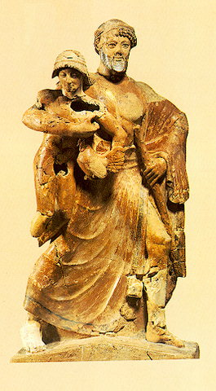

Terre cuite peinte, vers 460 av-J.C. Musée archéologique d’Olymp

LE GANYMEDE par CELLINI

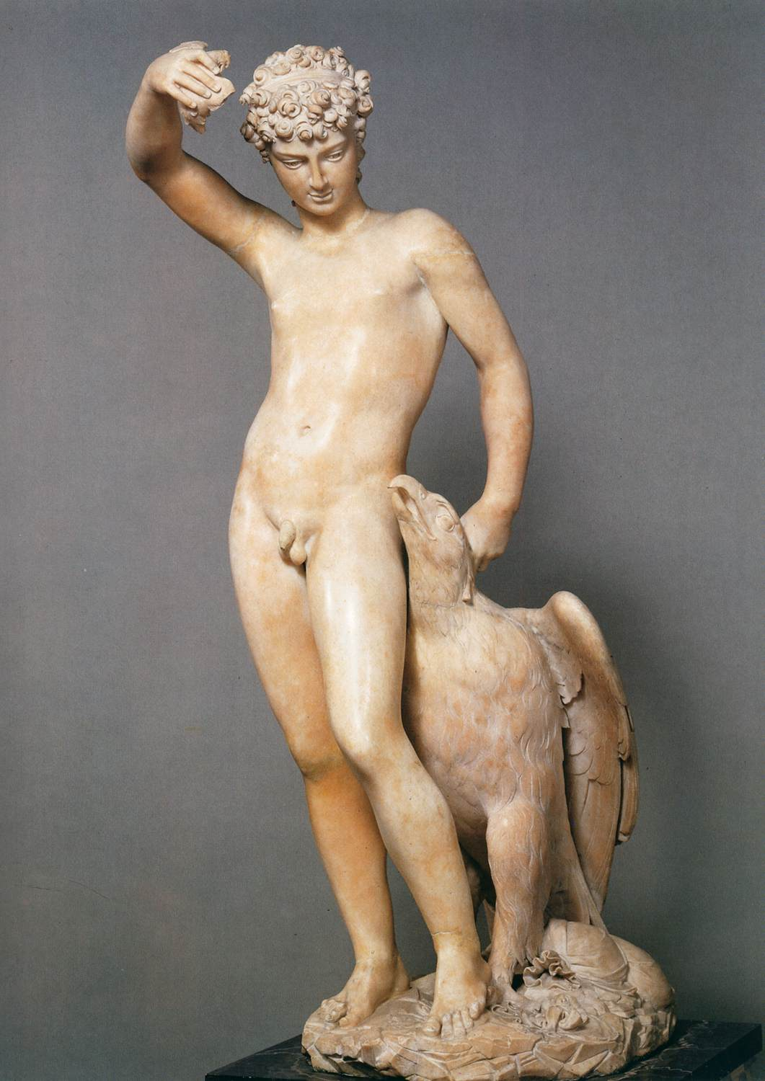

Cellini, Ganymède (restauration d’un marbre antique)Mars 1550
H 105,5 cm .Destination originelle Cosme I°
Actuellement Museo Nazionale Bargello, Florence

Marbre antique pour le torse restauré par Cellini Tête, bras, et pieds Il y a ajout d’un aigle pour en faire un Ganymède

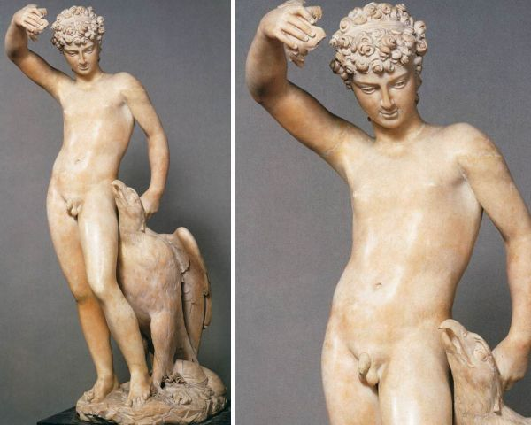

Un jour, « le duc Cosme I° montra à Cellini un torse en marbre grec qu’il venait de recevoir de Palestrina.
« Monseigneur dit Cellini c’est une statue en marbre grec, une vraie merveille. Je m’offre pour en restaurer la tête, les bras et les pieds et j’y ajouterai un aigle pour en faire un Ganymède. » J.P.H.
Le duc accepta.
Le travail fut délicat car ce n’était pas une restauration mais la création d’une œuvre nouvelle à partir d’une œuvre existante L’épaule droite étant soulevée faisait problème. Cellini le résolut en amenant en avant le bras de l’éphèbe. On devine le raccord du bras avec l’épaule
Le fait que les jambes soient peu écartées ne permit pas de le représenter chevauchant l’aigle et conditionna la position côte à côte
Posé sur une base naturaliste circulaire un tout jeune garçon entièrement nu, jambe gauche un peu portée en avant, est légèrement déhanché
Le bras droit levé et en avant il tient dans sa dextre un oiseau alors que de sa main gauche il caresse le cou d’un aigle qui est collé contre sa jambe gauche. Les ailes de l’oiseau divin sont entrouvertes l’aile droite étant plaquée sur les fesses bien pommées de l’adolescent
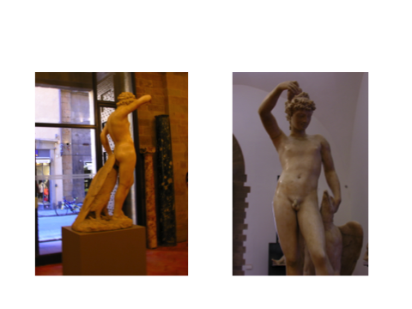

Cellini fait pencher la tête du jeune garçon qui regarde l’animal et semble lui sourire alors que l’aigle bec ouvert, cou tendu semble s’adresser à lui.
La convergence des regards ajoute une touche émotionnelle
Noter la finesse du grain qui permet de faire jouer la lumière sur la peau.
Martial n’aurait pas manqué de dire :
« Garçon dont le jeune âge a seul lissé la peau
Nulle fille pour moi qui vaille un tel cadeau »
Pour Xénophon c’est par les dons de l’esprit que l’adolescent charma Zeus. Pour Platon, c’est charnel. ; Comme Cellini s’intéressa au projet et s’enthousiasma en raison de la beauté du torse antique, il faut admettre que son œuvre procède de la seconde interprétation du mythe.
Ce d’autant que le mythe de Ganymède avait pour lui une importance, un sens particulier Se souvenir de son apprenti Paolino âgé de 14 ans « De ma vie je n’avais vu d’enfant aussi beau (…) ses manières, son physique, son affection pour moi m’inspirèrent toute la tendresse qu’un cœur d’homme peut contenir. Cet amour dévorant (…) et je ne m’étonne plus le voyant sourire, si pur et si séduisant, de ce que les Grecs ont raconté au sujet de leurs Dieux.(1)L’on peut aussi ajouter la célèbre altercation avec Bandinelli déjà citée
« Tais -toi donc infâme sodomite lui lance Bandinelli qui s’entendit répondre : « Si seulement Dieu avait permis que je fusse initié à un art aussi noble ! Car on dit que Jupiter l’a pratiqué au paradis avec Ganymède, de même qu’en ce monde les plus grands des empereurs et des rois. Je ne suis qu’un humble avorton qui ne pourrait et ne saurait se mêler d’une chose si admirable. »

John POPE-HENNESSY fait remarquer que Cellini fit plus tard d’autres allusions au mythe de Ganymède

Stetando ho qui duo mesi, disperato :
Chi dice ch’io son per Ganimede
Altri, che troppo aldace i’ho parlato
Ici, désespéré, j’ai passé deux mois. Les uns disent, à cause de Ganymède ; les autres à cause de mes propos trop audacieux. (3)

POSTERITE ?
Pierre JULIEN

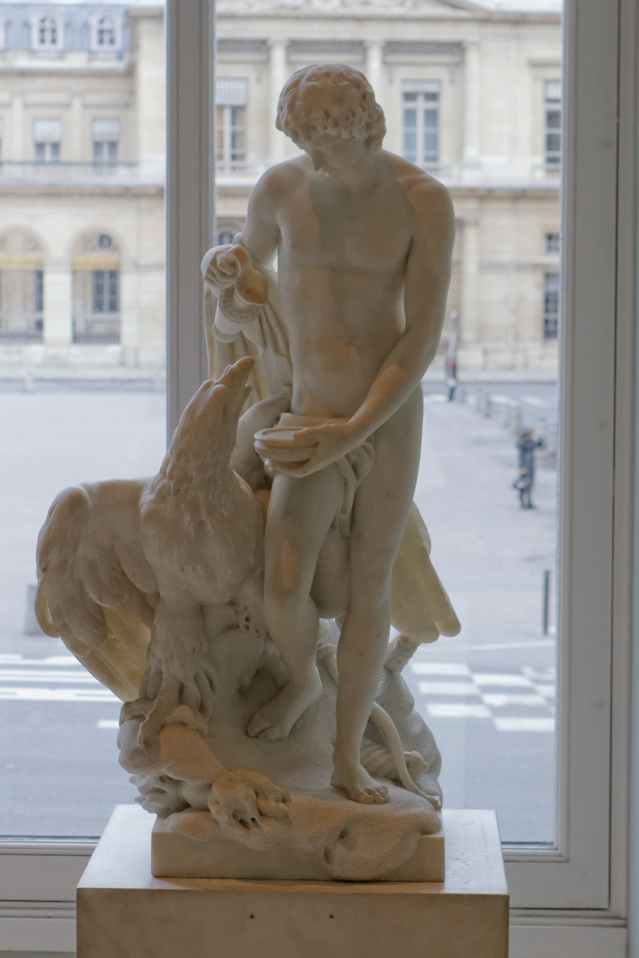
Ganymède versant le nectar à Jupiter changé en aigle.
1776-1778, Marbre, H. : 1,02 m. ; L. : 0,57 m. ; Pr. : 0,44 m.

Julien suit les cours de l’Académie à partir de 1759.Premier prix en 1765, il se rendit à Rome en 1768.
Réintègre l’atelier de Coustou
Exécutée par Julien pour Jean Hyacinthe Louis Emmanuel Hocquart 1727-1778), président au parlement de Paris, marquis de Montfermeil et protecteur de l’artiste
Une version de cette œuvre fut présentée en 1776 à l’agrément de l’Académie qui la refusa.
Julien fut agréé deux ans plus tard sur une figure du gladiateur mourant qu’il exécuta en Marbre en 1779 pour sa réception.
Saisie révolutionnaire au château de Montfermeil

Comment ne pas penser au Ganymède de Cellini ? Hormis le fait qu’il tient une aiguière et que l’aigle est du côté opposé à celui de Cellini, et en dépit que son sexe soit voilé on trouve la même sensualité Moufle d’Angerville ne s’y trompe pas lorsqu’il juge très obscène la statue de Julien où l’aigle enlace de son aile le jeune garçon et semble lui caresser les fesses
« Il en saute une à mes yeux d’un faire délicieux, (…) mais très dangereuse. C’est le Ganymède de M. Julien, versant le nectar à Jupiter changé en aigle. Le nom seul de ce beau jeune homme rappelle déjà une fable très obscène, et l’artiste a déployé tout son talent pour faire mieux travailler l’imagination sur cette anecdote scandaleuse du plus grand et du plus libertin des dieux ; l’aigle de ses yeux de feu semble dévorer le séduisant échanson qui est nu ; il le serre de près et de son aile lui caresse les fesses. Je ne sais, mais il me semble que c’était bien là que le zèle du pasteur aurait pu s’échauffer, à moins qu’on ne prétende que le péché philosophique étant plus familier aux gens d’église, les effraie moins. ». Troisième lettre sur les peintures, sculptures et gravures exposées au salon du Louvre le 25 août 1785

Michelange Ganymède

Dessin est exécuté pour être envoyé à Tommaso
« Enlèvement de Ganymède par MA est montré de face, suspendu dans les airs et comme pénétré par le sexe de l’aigle qui se tient derrière lui. »
De fait, pour l’artiste qui maîtrisait le jeu des métaphores érotiques, il était possible de multiplier les références homosexuelles dans un contexte hétérosexuel d’apparence, ce qui laissait supposer que dans la société, les amours homosexuelles pouvaient trouver leur place en contrepoint, sans forcément être visibles .

On présentait ce kidnapping érotique comme l’essor de l’intellect délivré des liens avec la chair
On poussait l’effronterie jusqu’à assimiler le giton de Jupiter à saint Jean évangéliste ravi au ciel par l’Aigle Christ
Ses amis lui donnaient des conseils tel Sebastiano del Piombo « il semble que le ganymède ferait bien à cet endroit ; tu pourrais lui donner un halo, et il passerait pour saint jean de l’apocalypse transporté au ciel
Ici, MA exalte la beauté virile et la passion qu’elle suscite dans un cœur d’aigle
Le jeune homme nu est saisi par un grand rapace qui lui écarte les jambes et lui enserre la poitrine de son cou recourbé, terminé par un bec formidable ; jambes écartées, serres, bec, plumage épais, mouvement ascensionnel : instruments et phases de la prise érotique, de l’agression sexuelle à l’écart de tout programme idéalisant. « Il semble pénétré par le sexe de l’aigle qui se tient derrière lui. » (Florence Tamagne)

Enfin, le sonnet 98 ; « un commentaire de Benedetto V archi dans sa Lezzione fait l’éloge vibrant du jeune homme pour justifier l’amour que lui portait Michel Ange : sonnet adressé à Tommaso Cavalieri, jeune , et très noble Romain, dont j’ai apprécié à Rome ( outre l’incomparable beauté du corps), tant de charme dans ses mœurs, et un si excellent esprit et de si gracieuses manières, qu’il mérita bien, et mérite encore, que plus on le connaissait, plus on l’aimât . »
« Se vint’e preso i’ debb esser beato
maraviglia non è se nudo e solo
resto prigion d’un cavalier armato »

« Si vaincu et pris je dois être heureux
ce n’est merveille que solitaire et nu
je sois captif d’un chevalier armé. »

Dominique Fernandez, agrégé d’italien et connaissant ce type d’amour de l’intérieur, souligne « l’audace inouïe du vers, jeu de mot : resto prigion d’un cavalier armato,
Pour lui « impossible à traduire, qu’on peut essayer de faire comprendre par cette périphrase ; « Puisque je ne trouve le bonheur qu’en étant vaincu et pris d’amour,
Qu’on ne s’étonne pas si, nu et seul, je reste prisonnier d’un cavalier armé. »
Fernandez critique la traduction et la note qui commente le «nu » qu’il explique par sans armes ; pour lui nu, c’est nu. Nudo et solo, on a parfaitement compris.
Critique aussi la traduction de « chevalier » et lui préfère cavalier plus cru et indique la réalité de l’acte sexuel.
Enfin, Cavalier permet de mieux comprendre le jeu de mot sur le nom de Cavalieri.
Il note que ses poèmes publiés après sa mort et publiés par son petit neveu en 1623 époque de la Contre- Réforme

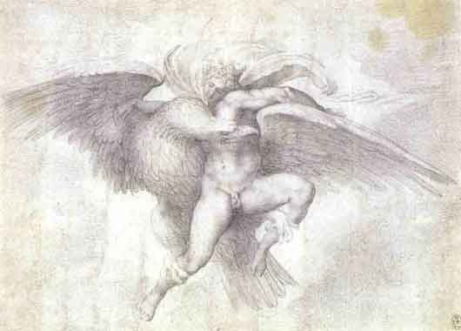

La sculpture dira Diderot « est voluptueuse, mais jamais ordurière (…) Le crayon est plus libertin que le pinceau et le pinceau plus libertin que le ciseau. Diderot salon de 1765
Carteggio et Rime : Belles lettres
Fernandez Dominique : Amants d’Apollon, Grasset, 2014
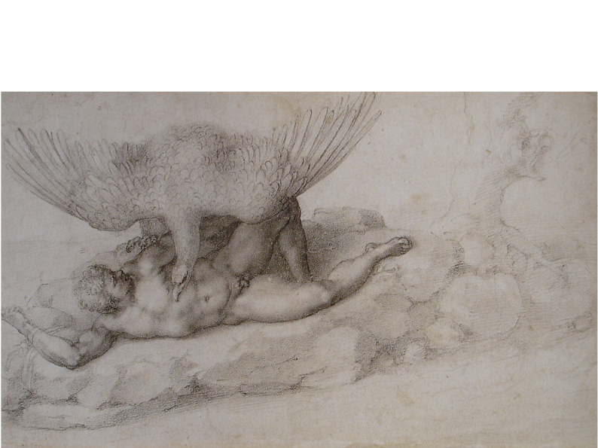

Le châtiment de Tityos, offert par Michel-Ange à Tommaso de Cavalieri, jeune gentilhomme romain.
pour avoir violé Latone dans le Tartare, Tityos est condamné à avoir le cœur en permanence dévoré par un aigle. Attaché au rocher, son corps s'arc-boute dans une pose typique de l'art de Michel-Ange. Sur la droite, un arbre aux formes menaçantes évoque les horreurs du Tartare et les profondeurs de la terre. Les passages les plus élaborés du dessin concernent le rendu du corps modelé par un clair-obscur d'une grande finesse.
En choisissant de représenter le thème particulier de Tityos et en offrant le dessin à son ami, Michel-Ange ne voulait-il pas signifier par là les « morsures » de l'amour qui rongent le cœur... En tout cas, cette symbolique si particulière est attesté dans ses poèmes

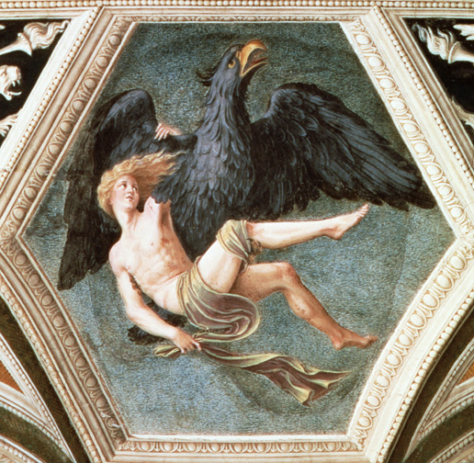

PERUZZI Baldassare,Enlèvement de Ganymède, 1560 Fresque de la Farnesina

B )Mythe d’Apollon et Hyacinthe

Apollon, fils de Zeus et de Léto et frère d’Artémis nait dans l’actuelle Délos

« Apollon ne borna pas ses amours aux femmes. Il aima aussi des jeunes gens. Les plus célèbres sont les héros Hyacinthos et Cyparissos dont la mort, ou plutôt la métamorphose (le premier devint un lis martagon ou une jacinthe ; le second devint un cyprès), affligèrent profondément le dieu. (P Grimal)

Hyacinthos : « C’est par amour pour lui que Thamyris, fils de Philammon et d’une nymphe nommée Argiopé aurait inventé la pédérastie
Hyacinthos était d’une grande beauté et Apollon devint amoureux de lui.
Un jour que tous deux lançaient le disque, le vent fit dévier celui-ci, ou bien le disque heurta un rocher et rebondit de telle sorte qu’il alla frapper Hyacinthos à la tête et le tua sur le coup.
Apollon en eut un chagrin profond et, pour immortaliser le nom de son ami, transforma le sang qui avait coulé de sa blessure en une fleur nouvelle « l’hyacinthe », peut –être le lis martagon) dont les pétales portaient des marques rappelant soit le cri de lamentation du dieu (Ai)
Pour certains ce serait Zéphir rival malheureux d’Apollon auprès de Hyacinthe qui aurait fait dévier volontairement le disque pour se venger.

Le sort de Hyacinthe fut moins prestigieux que celui de Ganymède qui devint immortel, bien que sa métamorphose en fleur lui ait conféré une sorte d’immortalité
« Phoebus/Apollon t’aurait placé dans l’olympe, si les destins sévères eussent permis ton apothéose. Du moins il te fait une sorte d’immortalité, toutes les fois que le printemps détrône l’hiver (…) tu renais, bel Hyacinthe, tu refleuris sur ta tige verdoyante. »
Cet enfant avait inspiré une passion dévorante à Apollon qui ne le quittait plus
Un jour, les deux amoureux décident de se mesurer au lancement du disque. Apollon démontra son talent et sa force en lançant un disque qui retomba sur le sol, rebondit et alla frapper mortellement Hyacinthe au visage.
« Le soleil était au milieu de sa course, à distance égale de la nuit qui vient et de la nuit écoulée. Les deux amis se dépouillent de leurs vêtements ; la liqueur onctueuse de l’olivier assouplit leurs membres ; ils s’apprêtent au rude combat du disque. Phoebus commence ; le disque balancé par sa main, pat, vole dans les airs, fend la nue qui s’oppose à son essor, et retombe longtemps après sur la terre, qu’il ébranle de son poids. Ainsi le dieu fait voir vigueur et son adresse.
Imprudent Hyacinthe ! L’ardeur du jeu l’emporte. Soudain pour saisir le disque arrondi, il s’élance ; mais repoussé par le sol élastique, le palet bondissant se relève et frappe le front d’Hyacinthe, ce front si beau !
L’enfant pâlit ; non moins pâle lui même le dieu reçoit dans ses bras le corps défaillant…
Il essaie de le ranimer. »
Malgré tous ses efforts, et en dépit de ses talents de guérisseur, Apollon ne put le sauver
Apollon est inconsolable et se considère comme responsable de sa mort.
« Je vois ta blessure et mon forfait ; tu causes ma douleur et mes remords ; ma main te priva de la lumière ; oui, qu’on le grave sur mon front ; je suis l’auteur de ce trépas ! »
« Et quelle est ma faute pourtant ? Ah l’on ne peut flétrir un jeu du nom de crime, si du nom de crime on ne flétrit pas nos amours »

Pour perpétuer sa mémoire il annonce sa métamorphose en une fleur et précise qu’elle sera dédiée
« Et déjà le sang répandu sur la terre, le sang dont la trace avait souillé l’herbe, s’efface et n’est plus du sang. Plus brillante que la pourpre de Tyr, une fleur éclôt. La forme qu’elle emprunte est celle du lis, mais la pourpre le colore le lis argenté.
Ce n’est pas assez pour Phoebus ; car c’est à Phaebus que son ami doit crêt honneur ; lui même il grave sur les feuilles le cri de ses regrets. Aï ! Aï ! Ces lettres revivent sur la fleur qui reproduit la funeste syllabe. Non, bel Hyacinthe, Sparte n’a pas à rougir d’être ta mère. Ton culte dure encore de nos jours, et selon ‘usage antique, solennel, chaque année ramène les fêtes pompeuses d’Hyacinthe

APOLLON ET HYACINTHE

Les amours d’Apollon et de Hyacinthe s’inscrivent dans le contexte de la paiderastia antique.
Apollon désespéré par la mort de son bien aimé Hyacinthe le changea en fleur.
On trouve une des premières figurations de ce mythe chez Cellini qui ne pouvant représenter le moment de la métamorphose choisit de montrer le Dieu debout caressant les cheveux du jeune Hyacinthe, à genoux contre sa jambe
(Cellini dans un poème ultérieur associa plusieurs statues inspirées par le même modèle Fernando da Montepulciano. Jeune élève aimé du sculpteur. « Ce beau visage (bel volto) fut en effet le modèle d’Apollon et de son Hyacinthe, et du beau Narcisse et aussi de Persée.

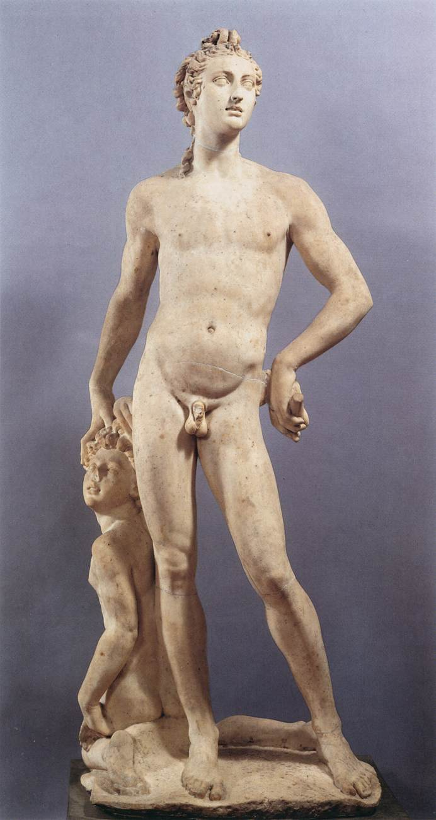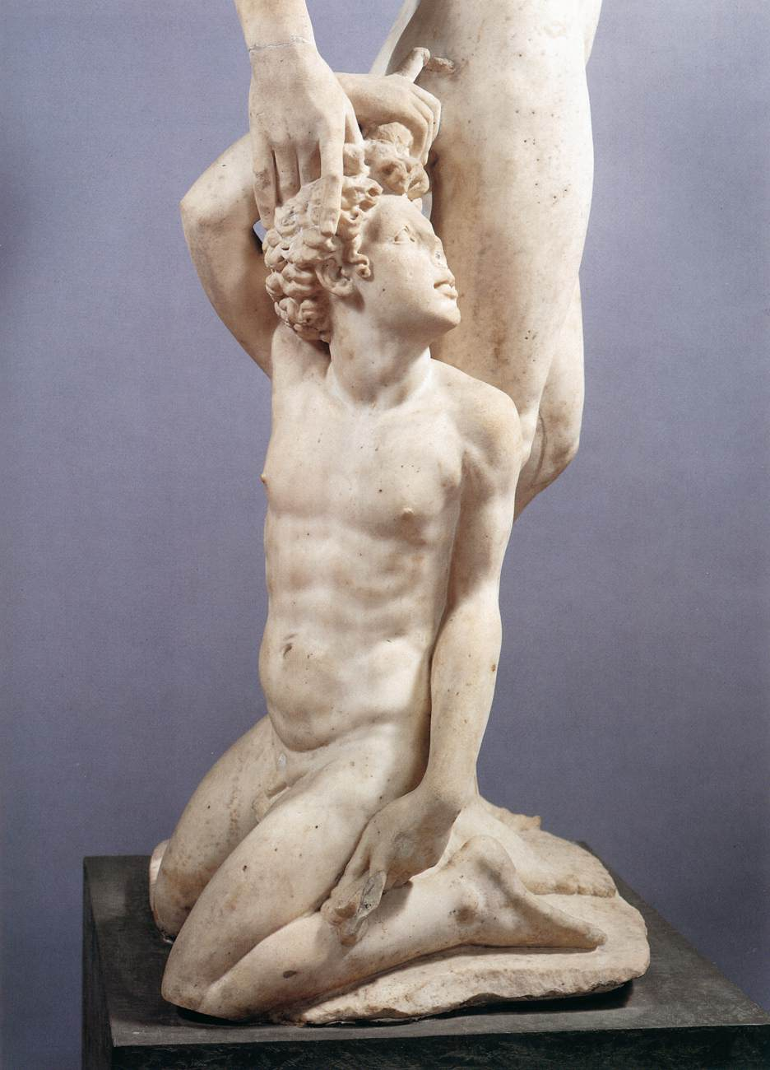(1546)

Jean Broc. La mort de Hyacinthe 1804 Poitiers

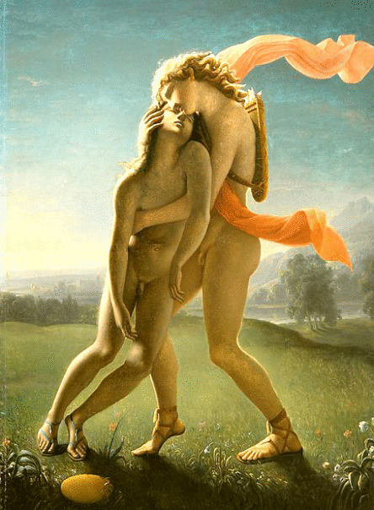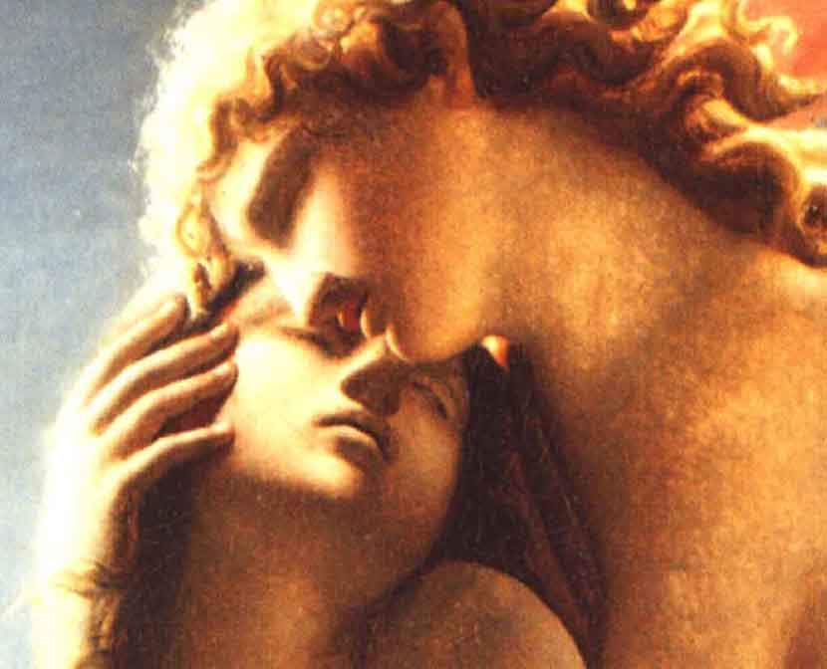

Tableau très érotique en dépit de ses couleurs froides
Les deux amants, nus, enlacés dans une lumière presque surnaturelle
Apothéose de l’amour hérétique

Méry- Joseph BLONDEL
La mort de Hyacinthe

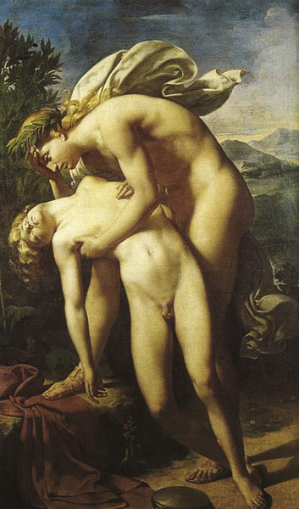

Penché amoureusement sur le jeune homme pâmé entre ses bras, le dieu l’étreint comme dans une ultime possession

TIEPOLO. La mort de Hyacinthe. 1752-53

Tiepolo, peintre vénitien peint surtout des femmes et l’on ne l’attendait pas sur ce sujet.

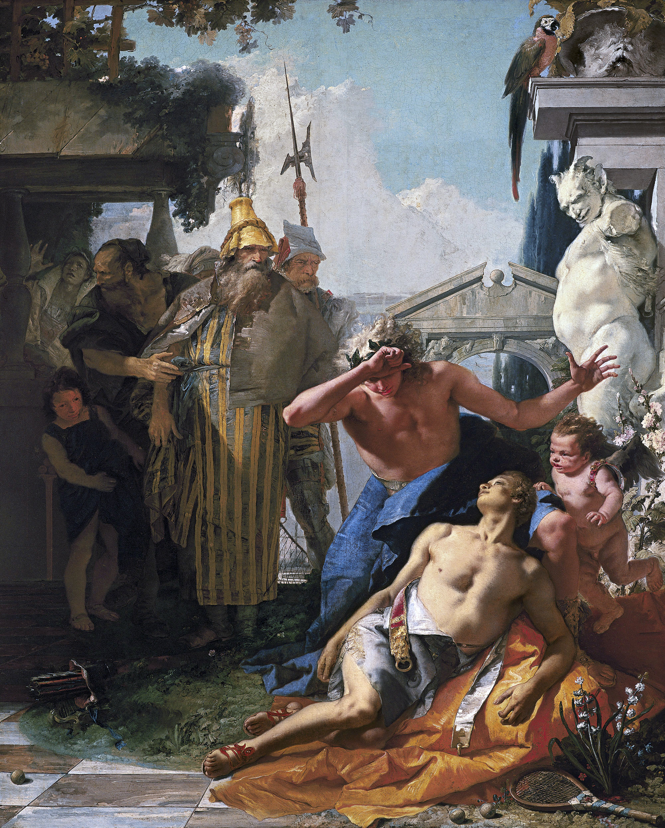

Remplace le palet par des balles de jeu de paume et une raquette semblable à nos raquettes de tennis.
Hyacinthe mourant à demi renversé, le torse nu, la tête tournée vers Apollon qui le soutient sur son genou. Sa solide carrure fait penser à l’idéal athlétique classique plus qu’il n’exprime la fragilité de l’adolescent.
Le dieu, un bras tendu dans un geste théâtral, l’autre crispé contre son front, s’abandonne à un désespoir éloquent
Ils peuvent afficher leur passion publiquement.
Le dieu Pan figuré sous forme de caryatide assiste à l’épisode en ricanant. Le peintre montre ainsi qu’il se désolidarise de cette passion.
Le perroquet symbolise la licence sexuelle et les cyprès le deuil.
Les vieillards observent la scène d’un air sévère.
Le tableau serait donc exaltation et aussi condamnation de l’homosexualité.
Le tableau avait été commandé par un jeune seigneur allemand qui à 28 ans avait déjà eu une liaison passionnée avec un jeune hongrois puis, à Venise avec un garçon espagnol qui était mort en 1751 juste avant la commande du tableau.

Nicolas POUSSIN « L’Empire de Flore. 1630-31 (Hyacinthe)

Poussin a relu Ovide pour cet « Empire de flore »Plusieurs héros grecs métamorphosés en fleur, Ajax, Narcisse, Adonis, y figurent
Hyacinthe, éphèbe nu aux longs cheveux tient sa tête d’une main alors que dans l’autre il y a un bouquet de jacinthes. Zephir, jaloux d’Apollon aurait fait dévier le palet

C) Mythe de Narcisse

Narcisse est un beau jeune homme qui méprisait l’amour.
Sa légende est racontée de façon diverse suivant les auteurs. Si la plus connue est celle des Métamorphoses d’Ovide, la version béotienne n’en est pas moins intéressante
Il habitait près de l’Hélicon. Il était jeune, très beau et méprisait les joies de l’amour.
Un jeune homme nommé Ameinias s’était épris de lui, mais Narcisse l’ignorait superbement. Lassé de ses avances, il lui offrit une épée. Obéissant Ameinias se suicida
Avec cette épée devant la porte de Narcisse non sans avoir appelé la malédiction des dieux sur le cruel Narcisse.
Un jour, il se vit dans l’eau d’une source et devint amoureux de lui même. Désespéré de sa passion, il se suicida. (Pierre Grimal)
Donc selon la légende béotienne, c’est un garçon dédaigné par Narcisse et non une fille qui crie vengeance
Au vers 463 Narcisse s’aperçoit que c’est de son image qu’il est amoureux Iste ego sum, j’ai compris, tu es moi (traduction Olivier Sers). Sa passion est celle d’un jeune garçon pour son double

NARCISSE Hauteur 149 cm Musée national Bagello
Sculpté dans le bloc de marbre commandé à l’origine pour le Ganymède
Son beau visage fut le même que celui de diverses statues de Cellini, l’Apollon, le Hyacinthe et le Persée.
« Questo « bel volto »infatti
d’’ollo e’I suo Diacinto’ I bel Narciso
mi fu modello, e di Perseo ancora »
Visage de son élève Fernando da Montepulciano
La vue de face est établie par le plan frontal de la base et par le mur sur lequel est assis narcisse.
En fléchissant les genoux du personnage, Cellini évite qu’ils dépassent du plan principal et rompent la ligne. Bronzino que Cellini admirait avait de la même manière repoussé en arrière les genoux du St Michel de la Chapelle d’Éléonore..
Cellini met la plante et le talon du pied droit sont sur le même plan que le bras et le mur de façon à préserver l’intégrité du contour
Le mouvement est saisi au moment où il élève son bouquet de fleurs à hauteur de son visage et permet d’enregistrer la saillie des muscles.
Sa tête penchée, yeux baissés et lèvres entrouvertes il est éperdu d’admiration devant sa beauté ?

BIBLIOGRAPHIE ;

Ì°) TEXTES ANCIENS

ARÉTIN : Les Ragionamenti. Préface Apollinaire . Cercle livre précieux 3 vol. 1959

CELLINI, Benvenuto. Mémoires ; traduction Léopold Leclanché. Paris
Société littéraire de France 1919, 2 vol
La vie de Benvenuto Cellini écrite par lui même (1500-1571)Mercure de
France, Temps retrouvé, 2009

CICERON : Tusculanes (Liv. I, 26,) Œuvres t III p 637 Trad Nisard Firmin Didot 1881

CONDIVI, Ascanio : Vie de Michel Ange. Flammarion – Climats , 1997, ici 2006

HÉROARD, Jean. Journal . Didot 1868. 2 vol .E.O.

HOMERE. Iliade. Traduction Dacier 1756
Iliade et Odyssée. Traduction Bérard . Gallimard, Pléiade, 195 Ici 1979

LE POGGE : Facéties. Belles Lettres 205

LUCIEN DE SAMOSATE : Œuvres complètes. Robert Laffont-Bouquins 2015

LUCRECE. ; De la Nature. Belles lettres 1985, 2 vol livre IV vers 1045 à 1059

MICHEL-ANGE. Poésies/Rime traduction et notes de Adelin Charles FioratBelles Lettres 2004
Carteggio. Traduction et notes de Adelin Charles Fiorato.

MONTAIGNE, Michel de. : Journal de voyage en Italie par la Suisse et l’Allemagne.
In O.C. Gallimard, Pléiade 1962

OVIDE : Oeuvres complètes. Direction M.Nisard Paris, Dubochet et compagnie 1838
Les Métamorphoses. Bilingue.. Traduction Sers. Belles lettres, 201O

PLATON : Le Banquet. Traduction Brisson. G.F.(1998) 2001
Philèbe. Traduction Pradeau. G.F. 2002

SAVONAROLE : Sermons, écrits politiques et pièces du procès,
Textes traduits et annotés par Jean-Louis Fournel et
Jean-Claude Zancarini Seuil 1993

VASARI, Giogio : Les vies des meilleurs peintres sculpteurs et architectes.
Actes Sud, Thesorus. 2005, première publication française
Berger Levrault 1981-198

II° ETUDES MODERNES

ARIES, Ph et DUBY,G (direction) HISTOIRE de LA VIE PRIVEE. Seuil 1985-1987, 5 vol.

BAYLE : Dictionnaire historique et critique ; article Sixte IV p1055 et 1056

BEC. C , CLOULAS. I, JESTAZ. B , TENENTI.A ;: L’Italie de la Renaissance ; Un monde
en mutation, 1378-1494. Fayard 1990.E.O

BERENSON, Bernard. Les peintres Italiens de la Renaissance. Gallimard , édition 1935

BLUNT Anthony, Théorie des Arts en Italie. Gérard Monfort éditeur 1994.
Première édition anglaise, 1940

BOSWELL, John Christianisme, tolérance sociale et homosexualité ; les homosexuels
en Europe occidentale des débuts de l’ère chrétienne au XIV° siècle. Gallimard 1985 pour
la traduction française
BOUCHER, Bruce, La sculpture baroque italienne. Thames & Hudson ici 1999

BROWN, Peter. Renoncement à la chair p 285 Apophthegmata Patrum, 545
éd. Regnault p 98

BURCKHARDT, Jacob. La civilisation en Italie au temps de la Renaissance. Plon-Nourrit, 1906, 2 vol 4°édition.

BURCKHARDT, Jacob. Le Cicerone . Firmin –Didot et Cie. 5° édition, 2 vol.

CASSAGNES_BROUQUET S. et DOUMERC Bernard Les Condottières. Ellipses 2011

CHASTEL André. : Art et Humanisme à Florence au temps de Laurent le Magnifique
P.U.F. 1959. Ici, 3° édition 1982

CLOULAS, Ivan. Laurent le Magnifique. Fayard 1982 voir p 179

CLOULAS, Ivan. Charles VIII et le mirage italien. Albin Michel 1986.E.O.

COSTAMAGNA Philippe. Pontorno Catalogue raisonné de l’œuvre peint .Gallimard 1994

DIDEROT : Salons. Folio classique 2008

DUBRETON, J . Lucas. La vie quotidienne à Florence au temps des Médicis. Hachette
1958.E.O

FABRE-SERRIS, Jacqueline. Mythe et poésie dans les Métamorphoses d’Ovide
KLINCKSIECK 1995

FERNANDEZ, Dominique. Amants d’Apollon. Grasset, 2014

GARIN, EUGENIO. L’homme de la Renaissance Points Seuil Histoire 1990 ; ici 2002

GRAVES Robert. Les mythes grecs Fayard 1967 pour cette édition

GREENBLATT Stephen. Quattrocento . Flammarion 2013

GREER, Germaine. Les Garçons, figures de l’éphébie. Hazan 2003 pour l’édition française

GRIMAL Pierre Dictionnaire de la Mythologie. P.U.F. 1951-1982
L’Amour à Rome. Belles lettres 1979

HALE J.R. Dir. Dictionnaire de la Renaissance Italienne Ici 1997

HECK, M,C , FROMMEL S,.GRIENER P, JULIEN P, RONDOT B,VERDIER Th. L’art en France de la Renaissance aux Lumières. Citadelles Mazenod 2011

HUNISAK , J.M : L’Art de Florence Bordas 1989. E.O. anglaise 1988 2 vol.

IMPELLUSO Lucia : Dieux, héros de l’Antiquité. Hazan 2003

JAHAN Sébastien : Les Renaissances du corps en Occident (1450-1650). Belin Histoire
et Société 2004

JOUANNA Arlette, HAMON Philippe, BILOGHI Dominique, LE THIEC Guy.
La France de la Renaissance. Histoire et Dictionnaire. R Laffont Bouquins, 2001

LANEYRIE-DAGEN Lire la peinture.T2 dans le secret des ateliers Larousse
2004
LARIVAILLE Paul : La vie quotidienne en Italie au temps de Machiavel ;
Florence et Rome. Hachette 1979.

LEVER, Maurice : Les bûchers de Sodome . Fayard 1985

LIGHTBOWN, Ronald, Botticelli.. Citadelles, 1990

LUCIE-SMITH, Edward. La sexualité dans l’art occidental .Thames & Hudson. Ici, 1991

MARY Mc CARTHY: Pierres de Florence ed Sequoia 1

MONNIR, Philippe. Le Quattrocento, 2 vol, Paris, 1901

MURRAY, Peter et Linda. L’art de la Renaissance. Thames & Hudson, ici1991

OLSON, Roberta : La sculpture de la Renaissance Italienne. Thames & Hudson, Ici 1992

ONFRAY, Michel. Cynismes. Grasset, 1990. E.O.
La Sculpture de soi.. Grasset, 1993. E.O.

POIRIER Guy : L’homosexualité dans l’imaginaire de la Renaissance. Champion 1996

PANOFSKY Erwin. Essais d’iconologie : Les thèmes humanistes dans l’art de la
Renaissance. Gallimard, Avril 1967. Edition de 1990

PASTOR Louis. : Histoire des papes. Plon 1892 ; 1898 pour les volumes consultés

POPE-HENNESSY John : Donatello ; Editions Abbeville traduit de l’anglais 1993

POPE-HENNESSY, John. Benvenuto Cellini.. Hazan 1985

PUCCINI-DELBEY, Géraldine :La vie sexuelle à Rome. Tallandier2007

REVEL Jean François L’œil et la connaissance, ed Agora 1998 article sur Michel Ange.

RODOCANACHI, E. La Femme Italienne à l’époque de la Renaissance. Hachette, 1907

SEAILLES, G : Léonard de Vinci Paris 1892

STEINBERG Sylvie. La confusion des sexes. Fayard 2001

TAMAGNE Florence, Mauvais genre, Une histoire des représentations de l’homosexualité, EdLM 2001

TOLNAY Charles, ….GARIN Eugénio.. : Michel –Ange. Cercle du Bibliophile 1966. 2 vol

TOLNAY de, Charles. Michel-Ange Flammarion, 1970, E.O.

VERDRAGER Pierre. L’enfant interdit .

VIGARELLO Georges: Histoire du corps. Seuil, univers historique, 2005

HOMERE : Iliade Livre XX TIV p 159 Traduction Dacier 1756
Pierre GRIMAL : Dictionnaire de la Mythologie. P.U .F 1951 ici 1982
HOMERE. : Iliade et Odyssée. Traduction Bérard. Gallimard, Pléiade 1955-1979
CICERON : Tusculanes Liv.I , 26, Oeuvres t III p 637 Trad Nisard. Firmin Didot 188
FABRIS-SERRIS, Jacqueline. Mythe et poésie dans les Métamorphoses d’Ovide
LUCIEN DE SAMOSATE Œuvres complètes Robert Laffont 2015
IMPELLUSO Lucia : Dieux, héros de l’Antiquité. Hazan 2003 p 99
Martial XIV 205 le Mignon
CELLINI, Vie ; Mercure de France Temps retrouvé 2009 Livre I ; XXIII p 48 Idem Livre II. LXXI ; p 391
POPE HENNESSY, John. Cellini. Hazan, 1985
Base Atlas et Pascal Julien, L’art en France Citadelles et Mazenod 2011 p 576
Mémoires secrets pour servir à l’histoire de la république des lettres. Depuis 1762 jusqu’a nos jours Journal d’un observateur Tome trentième p 182 Londres chez John Adamson 1786
TAMAGNE Florence, Mauvais genre p 38
Ibidem
MICHEL ANGE, Carteggio et Rime : Belles lettres, P 66
Fernandez Dominique : Amants d’Apollon, Grasset, 2014
DIDEROT,Salon de 1765
Peintre et architecte siennois Travaille à la Farnésine de 1506 à 1509 Fait la maquette de la Farnésine. Dans une loggia donnant sur le jardin, il peint une méduse changeant les hommes en pierre ..et près d’elle un Persée lui tranchant la tête(Vasari)

